Правила по крафту.

Крафт на игре разделён на несколько шагов, однако правила общие для любого вида крафта (будь то алхимия, кузнечество или траперство), кроме строительства, о котором будет рассказано отдельно.
Первый шаг подразумевает определение атрибутов ресурса. В таблице, прикреплённой к документу, можно увидеть все атрибуты ресурсов. На каждом ресурсе может быть до 4х различных атрибутов, обозначающих свойства предмета. На картинке ниже показан предмет «Рог Келби», на котором присутствует чип с обозначением двух его атрибутов. Единственный ресурс, на котором нет чипа с обозначением – это вода, её стоит использовать мануально. Чипы будут в доступе у игроков.
Также стоит учитывать, что большая часть ресурсов может быть использована для создания предметов разного типа, поэтому на таких ресурсах есть несколько вариантов его использования, а сам ресурс может состоять из нескольких частей. Например, «Рог Келби» может быть использован как в кузнечестве – в виде собственно рога, так и в алхимии – в виде порошка (пример на картинке). Но учтите, что ресурс можно использовать только один раз: после применения ресурса в одном варианте – невостребованные варианты надо, в конечном итоге, вернуть мастерам или игротехам.
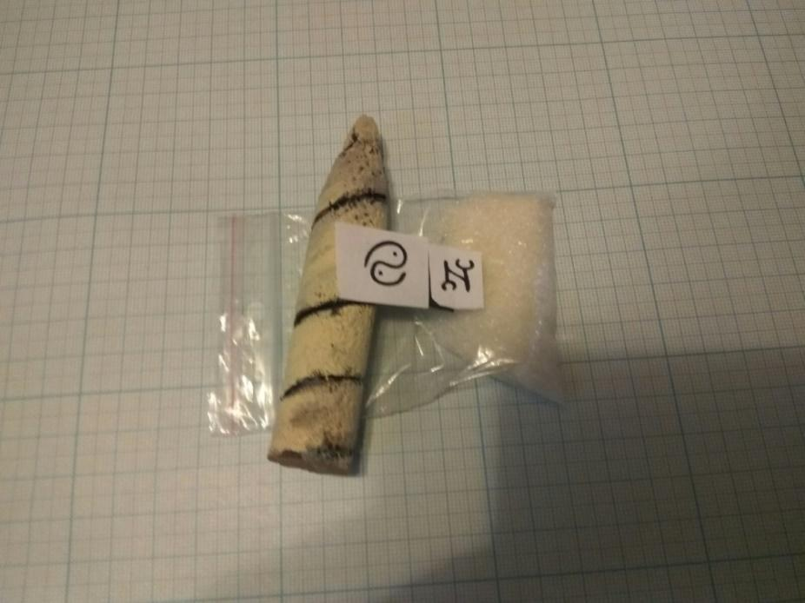
Пример 1. Алхимик хочет сделать Лечебное зелье, для этого ему нужны атрибуты жизнь и вода, то есть для создания он должен взять воду и выбрать с предмета «Рог Келби» алхимический порошок. Он использует воду и порошок, а невостребованный рог для кузнечества будет возвращён мастерам или игротехам.

Следующим шагом необходимо создать сам предмет мануально. В случае алхимии достаточно смешать все нужные ингредиенты. В случае кузнечества или траперства надо создать требуемый предмет, для чего можно применять простые инструменты, одобренные мастерской группой. Например: канцелярский нож, краски, изолента, клей, шило, и т.д. (согласование инструментов для каждой профессии будет произведено позже).
ВАЖНО! Главное требование к крафту вещей – они не должны быть опасны для игроков. Например, при апгрейде оружия запрещено вставлять твёрдые детали на клинок – только на гарду или яблоко (навершие)! Также все алхимические материалы пригодны для употребления в пищу (при условии добавления в зелье ОДНОЙ дозы продукта), поэтому при употреблении зелий их можно как выливать на землю, так и пить.
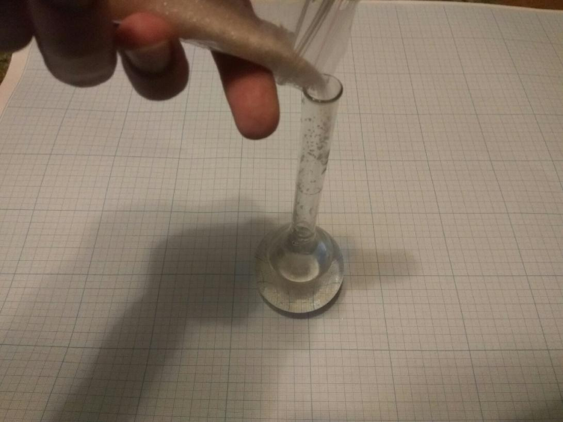
Пример 2. Алхимик для создания зелья здоровья смешивает воду и часть «рога Келби»
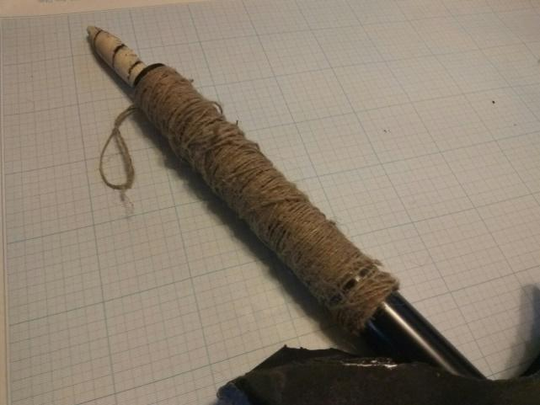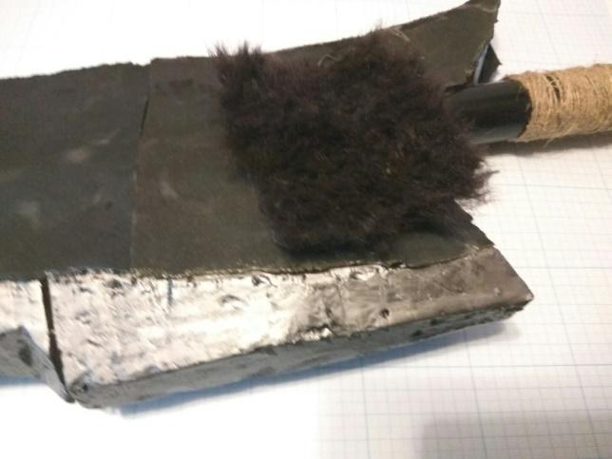
Пример 3. Кузнец для создания апгрейда для оружия использует рог Келби и мех Конга (такого конкретного рецепта на игре не будет – это просто пример). Рог Келби помещается на место яблока, потому что он сделан из твёрдого материала, соответственно может навредить игроку или игротеху. Мех Конга же, напротив – мягкий, поэтому его можно использовать на самом клинке.

Последним шагом необходимо зачиповать получившийся предмет. Первое, что стоит сделать – это закрасить маркером неиспользуемые атрибуты с чипов.
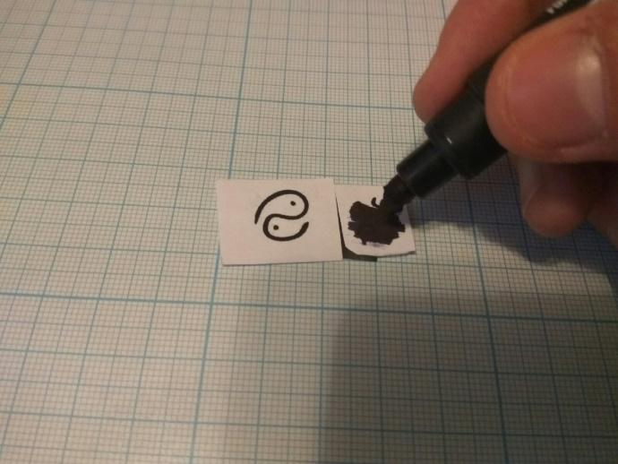
Пример 4. Алхимик закрашивает маркером неиспользованный атрибут.
Далее необходимо приклеить чипы с использованных ресурсов на создаваемый предмет, и наклеить сверху персональный атрибут крафтера. Чипы с этими атрибутами будут выданы всем персонажам, способным создавать предметы, и атрибут каждого такого персонажа будет уникален.
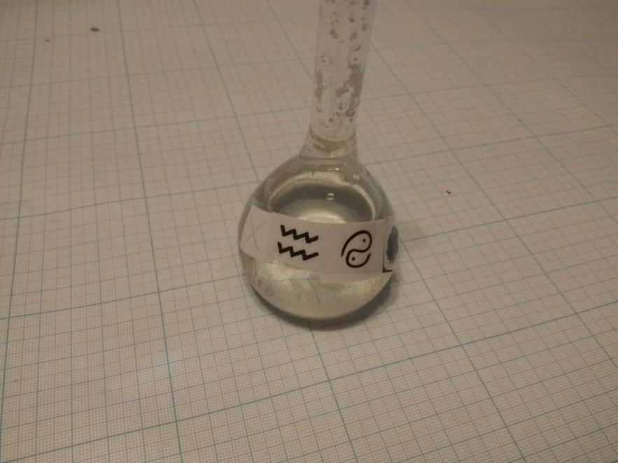
Пример 5. Алхимик, закончив работу над зельем, наклеивает на него чипы и персональный атрибут.
После всех этих действий предмет предоставляется мастеру для верификации.
ВАЖНО! Все созданные предметы являются неразбираемыми, то есть вы не можете взять из одного предмета атрибут и сделать из этого другой предмет.
ВАЖНО! Чипы ресурсов рвать запрещено!

Краткая схема крафта
Шаг 1: сбор ресурсов
Рог Келби Мех Конга Вода Знак кузнеца
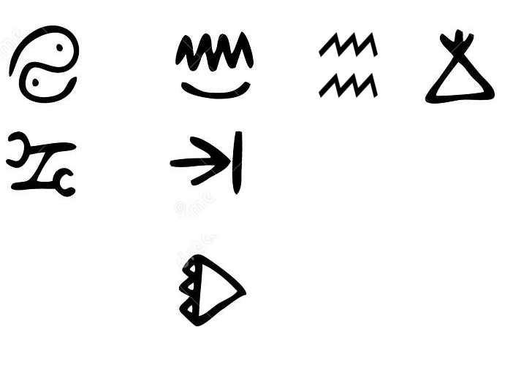
Шаг 2: определение атрибутов
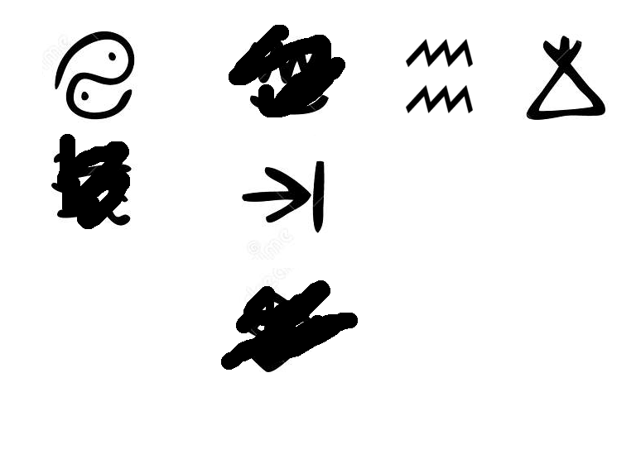
Шаг 3: окончание работы (итоговый чип предмета)


